项目开发计划书
Project Development Plan
编号：TMP-PDP
版本:1.0

作者： |  | 日期：
审批： |  | 日期：

变更记录

日期 | 版本 | 变更说明 | 作者
 | 1.0 | 创建

填表说明
在需求分析阶段开始着手准备开发计划，当需求分析结束后，根据项目估算和需求分析的成果，完成软件开发计划书，评审后纳入到基线库。制定开发计划的过程是不断精确细化，逐步完善丰富的过程。开发计划是项目经理管理和跟踪的依据，又起到指导项目组的日常工作的作用。当实际情况与计划偏离到一定程度时，应修正开发计划。
软件开发应按照开发计划制定的内容进行。开发计划是项目跟踪的依据，通过与实际开发进展情况作比较分析，项目经理可以及时了解项目开发的状态。项目组中的每个成员都应该明确地知道项目计划的内容，并且对所分配的任务承诺签字，确保计划贯彻执行。

项目总览

基本信息

项目名称 | Interesting商城 | 项目编号
客户名称 |  | 客户经理
项目经理 | 杨超 | 质量保证员
开发经理 | 肖文浩 | 配置管理员 | 张镜忠
工作量估算 | 五周
项目开始日期 | 2016.06.06 | 项目结束日期 | 2016.07.15

项目主要联系人
 | 姓名 | 电话号码 | 传真号码 | E-Mail
客户
项目经理 | 杨超 | 18819421534 |  | 1592780605@qq.com

假设和约束
描述项目计划和执行的假设和约束，例如指定工具、开发环境、测试环境，工具或环境的可获得性，人力资源，外部依赖性等影响项目进度、质量、成本的因素。

里程碑提交产品
描述本项目按计划有哪些里程碑，对应的里程碑产品是什么，什么时候提交，由谁负责。

里程碑 | 提交产品 | 时间 | 负责人
计划 | 软件开发计划 | 06.06-06.08 | 杨超
 | 软件测试计划 | 06.06-06.08 | 黄宏伟
 | 配置管理计划 | 06.06-06.08 | 张镜忠
需求 | 用例规约 | 06.09-06.21 | 肖文浩
 | 需求规格说明书 | 06.22-06.23 | 张镜忠  肖文浩
设计 | 数据库设计 | 06.24-06.25 | 纪程远
 | 测试用例 | 06.26-06.28 | 邹帅
实现 | 编码 | 06.29-07.05 | 詹凯
 | 单元测试报告(可选) | 07.06-07.06 | 黄宏伟
测试 | 测试报告 | 07.07-07.14 | 凌泽战
 | 项目总结 | 07.15-07.15 | 杨超

发布提交产品
一个B2C网上购物商城

项目计划

项目生命周期
项目组成阶段：
- 计划
- 需求
- 设计
- 编码
- 测试
各阶段产品参见里程碑提交
采用瀑布式开发模型，部分采用迭代

WBS 表

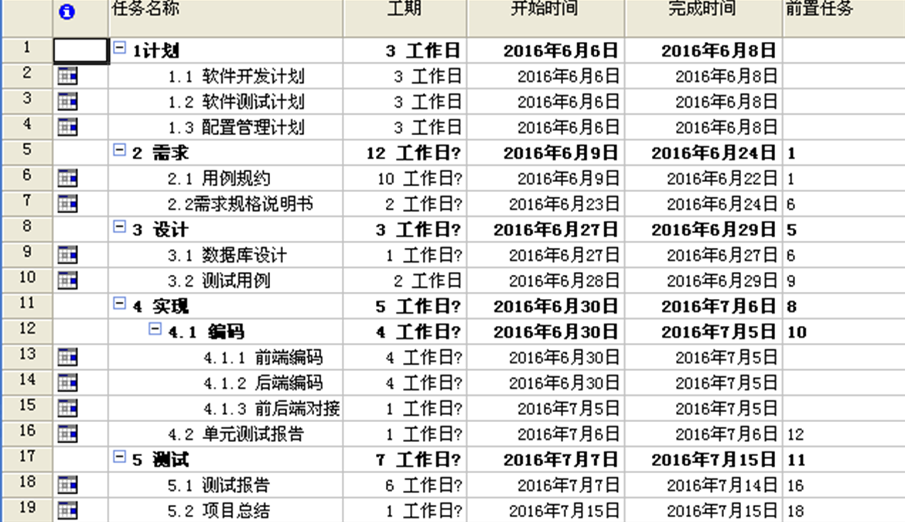

工作量估算

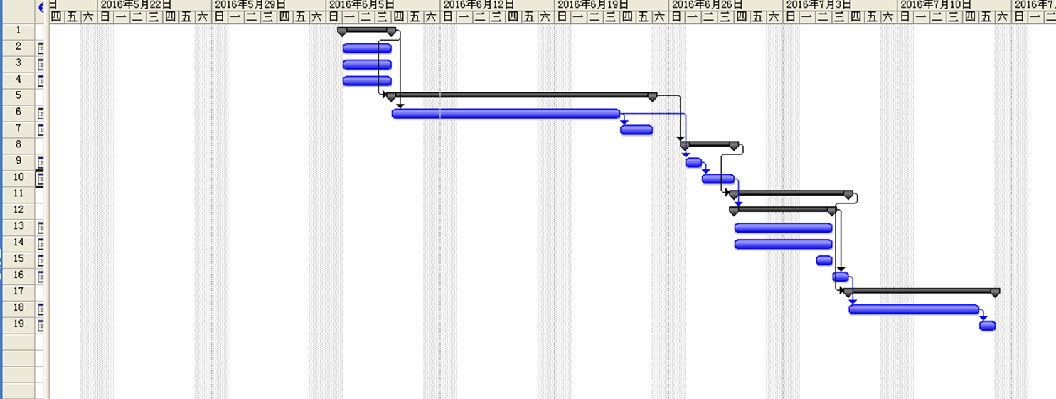

阶段 | 工作量（人日） | 比例（%）
需求分析 | 72 | 28.1
设计 | 24 | 9.4
编码 | 112 | 43.7
测试 | 42 | 16.4
项目总结和交付 | 6 | 2.4
总计 | 256 | 100

成本估算
劳务费：100*8*30=24000
租赁设备费：30*8*30=7200

进度安排
如果使用Microsoft Project工具进行的进度安排，可以在此处拷贝Microsoft Project甘特图或参见Project的甘特图，但是该Project文档必须作为本文档的附件。
WBS分解的要求参见2.2。

关键计算机资源估算
8台计算机及高性能服务器

开发环境
描述项目开发需要的软、硬件环境。

硬件 | 软件
配备i5以上计算机：8台  服务器：1台 | 操作系统：Linux windows  开发环境：eclipse jdk 1.8 hbuider  版本管理器：svn  团队交流工具：qq

组间协调计划
协调小组/人 | 协调方式 | 协调内容 | 如发生问题时如何处理 | 频率/时间
 | 会议/电话/电子邮件
 | 不定期
 | 定期会议
 | 不定期

培训计划
根据项目需要，进行针对性的培训。项目经理负责安排培训，每个培训需要有下列要素：
培训目的和内容
培训时间、地点
培训材料
主讲人
参加人
培训效果

培训内容 | 时间 | 参加者
Java框架学习 | 3天 | 詹凯、凌泽战、邹帅、杨超
Junit框架学习 | 3天 | 黄宏伟、肖文浩、纪程远
前端开发技术学习 | 3天 | 纪程远、张镜忠、黄宏伟

项目组成
根据本项目的情况列出项目中所有参与人员及所担当的角色

角色 | 责任承担人
项目总监 | 郭芬
项目经理 | 杨超
开发经理 | 肖文浩
测试负责人 | 黄宏伟
测试工程师 | 邹帅
软件工程师 | 詹凯
SCM管理员 | 张镜忠
DBA | 纪程远

问题跟踪
项目经理对项目中发现的人力资源变动、技术难点、计算机资源和外部环境影响等问题进行跟踪。跟踪记录反映在《项目问题跟踪表》中。
客户反馈问题在《客户反馈问题记录及跟踪表》中进行记录和跟踪。
需求变更另有需求变更流程，不列入问题跟踪。

相关文档
《需求规格说明书》
《界面设计说明书》
《软件评审过程》

